选修4电化学复习
一、选择题(1—7题单选 8、9、10题双选)
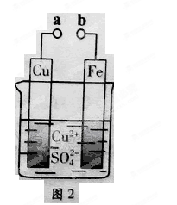
1.某小组为研究电化学原理，设计如图装置。下列叙述不正确的是
A、a和b不连接时，铁片上会有金属铜析出
B、a和b用导线连接时，铜片上发生的反应为：Cu^{2＋}+2e－= Cu
C、无论a和b是否连接，铁片均会溶解，溶液从蓝色逐渐变成浅绿色
D、a和b分别连接直流电源正、负极，电压足够大时，Cu^{2＋}向铜电极移动

2.下图各容器中盛有海水，铁在其中被腐蚀时由快到慢的顺序是
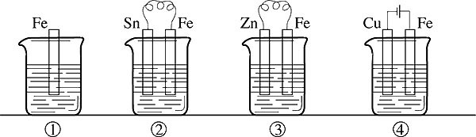
A.④＞②＞①＞③ B②＞①＞③＞④
C.④＞②＞③＞① D.③＞②＞④＞①
3. 干电池的负极反应是Zn-2e==Zn²⁺，现在干电池为电源电解32．4g34％的NaOH溶液，一段时间后测得溶液的质量分数为36％，问在这段时间内，干电池中消耗Zn的物质的量为 ( )
A．0．05 mol B．0．1 mol C．0．2 mol D．0．3 mol (1.8g)

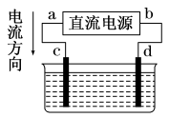
4．某溶液中含有两种溶质NaCl和H₂SO₄，它们的物质的量之比为3∶1.用石墨做电极电解该混合溶液时，根据电极产物，可明显分为三个阶段．下列叙述不正确的是 ( )
A．阴极自始至终只析出H₂ B．阳极先析出Cl₂，后析出O₂
C．电解最后阶段为电解水 D．溶液pH不断增大，最后为7
5．金属镍有广泛的用途．粗镍中含有少量Fe、Zn、Cu、Pt等杂质，可用电解法制备
高纯度的镍，下列叙述正确的是(已知：氧化性Fe^{2＋}＜Ni^{2＋}＜Cu^{2＋}) ( )
A．阳极发生还原反应，其电极反应式：Ni^{2＋}＋2e－===Ni
B．电解过程中，阳极质量的减少与阴极质量的增加相等
C．电解后，溶液中存在的金属阳离子只有Fe^{2＋}和Zn^{2＋}
D．电解后，电解槽底部的阳极泥中只有Cu和Pt
6.某课外活动小组，将剪下的一块镀锌铁片放入锥形瓶中，并滴入少量食盐水将其浸湿，再加数滴酚酞试液，按图15-1装置进行实验，数分钟后观察，下列现象不可能出现的是( )
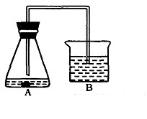
A．B中导气管中产生气泡
B．B中导气管里形成一段水柱
C．金属片剪口处变红 D．锌被腐蚀

7．碱性电池具有容量大、放电电流大的特点，因而得到广泛应用。锌—锰碱性电池以氢氧化钾溶液为电解液，电池总反应方程式为:Zn+2MnO₂+H₂O ==Zn（OH）₂+ Mn₂O₃下列说法中错误的是（ ）
A.电池工作时，锌失去电子
B.电池正极的电极反应式为：2MnO₂+H₂O+2e－= Mn₂O₃ +2OH－
C.电池工作时，电子由正极通过外电路流向负极
D.外电路中每通过0.2mol电子，锌的质量理论上减小6.5g
8．下列叙述不正确的是( )
A．金属的电化学腐蚀比化学腐蚀普遍 B．钢铁在干燥的空气里不易腐蚀
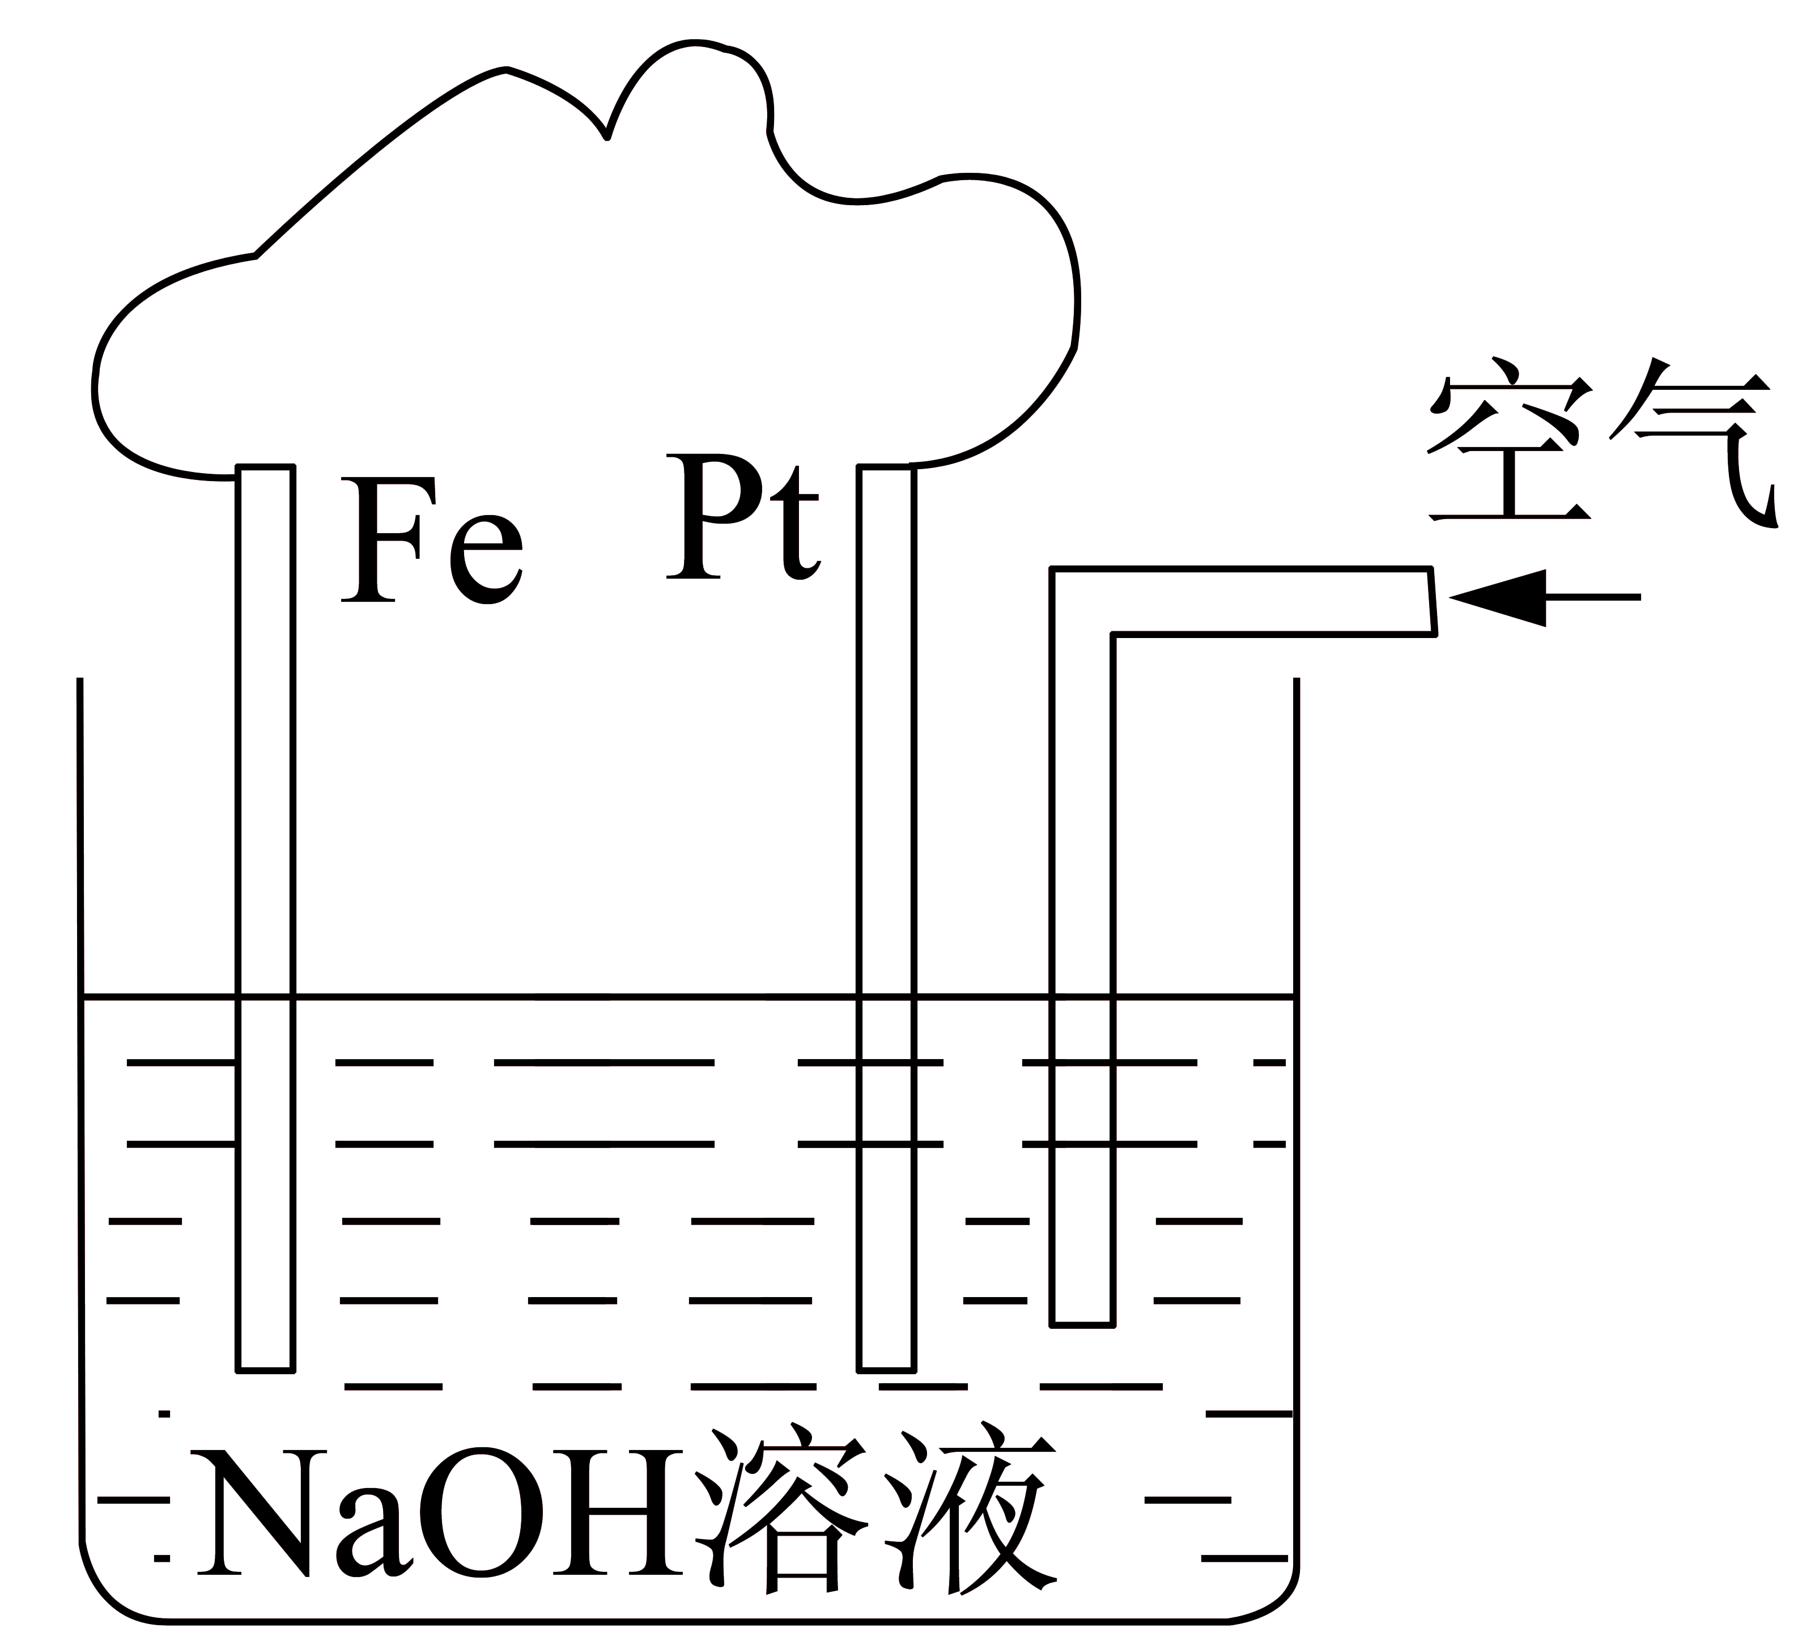
C．用铝质铆钉铆接铁板，铁板易被腐蚀 D．原电池中电子由正极流人负极
9．有关下图装置的叙述正确的是（ ）
A. Pt为正极,发生氧化反应
B. 这是电解NaOH溶液的装置
C. 该装置中Fe为负极，电极反应为: Fe - 2e－+2OH－ = Fe(OH)₂
D. 该装置中Pt为正极，电极反应为: O₂ ＋ 2H₂O ＋ 4e－ = 4OH－
10． 一种新型燃料电池，一极通入空气，另一极通入丁烷气体；电解质是掺杂氧化钇（Y₂O₃）的氧化锆（ZrO₂）晶体，在熔融状态下能传导O^{2—}。下列对该燃料电池说法正确的是（ ）
A.在熔融电解质中，O^{2—} 由负极移向正极
B.电池的总反应是：2C₄H₁₀ + 13O₂→ 8CO₂ + 10H₂O
C.通入空气的一极是正极，电极反应为：O₂ + 4e— → 2O^{2—}
D.通入丁烷的一极是正极，电极反应为：C₄H₁₀ + 26e— + 13O^{2—}== 4CO₂ + 5H₂O

二．非选择题
11.Zn-MnO₂干电池应用广泛，其电解质溶液是ZnCl₂-NH₄Cl混合溶液。
（1）该电池的负极材料是____Zn______。电池工作时，电子流向____正极____（填“正极”或“负极”）。
（2）若ZnCl₂-NH₄Cl混合溶液中含有杂质Cu²⁺，会加速某电极的腐蚀，其主要原因是____形成原电池加快反应__。欲除去Cu²⁺，最好选用下列试剂中的_____d______（填代号）。
a.NaOH b.Zn c.Fe d.NH₃·H₂O
（3）MnO₂的生产方法之一是以石墨为电极，电解酸化的MnSO₄溶液。阴极的电极反应式是__2H⁺+2e⁻=H₂↑______。若电解电路中通过2 mol电子，MnO₂的理论产量为_87___ g。
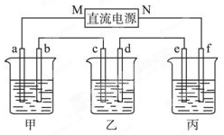
12.下图所示装置中，甲、乙、丙三个烧杯依次分别盛放100 g 5.00％的NaOH溶液、足量的CuSO₄溶液和100 g 10.00％的K₂SO₄溶液，电极均为石墨电极。
（1）接通电源，经过一段时间后，测得丙中K₂SO₄浓度为10.47％(95.5g)，乙中c电极质量增加。
①电源的N端为 正 极;②电极b上发生的电极反应为___4OH⁻-4e⁻=O₂↑+2H₂O___;
③列式计算电极b上生成的气体在标准状况下的体积:______2.8L____; （丙、甲中电解0.25mol水）
④电极c的质量变化是____16____g;
⑤电解前后各溶液的酸、碱性大小是否发生变化:
甲溶液__c(OH⁻)增大______; 乙溶液___c(H⁺)增大_____; 丙溶液__不变_____;
（2）如果电解过程中铜全部析出，此时电解能否继续进行，为什么？
_________________________能继续进行，因为有电解质硫酸_______________。
13. 请回答氯碱工业中的如下问题：
(3)氯碱工业是高耗能产业，一种将电解池与燃料电池相组合的新工艺可以节(电)能30%以上。在这种工艺设计中，相关物料的传输与转化关系如下图所示，其中的电极未标出，所用的离子膜都只允许阳离子通过。
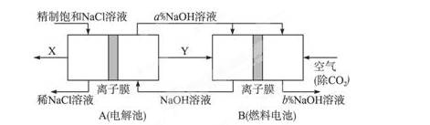
①图中X、Y分别是___Cl₂___、_____H₂____(填化学式)，分析比较图示中氢氧化钠质量分数a%与b%的大小__a<b_____；
②分别写出燃料电池B中正极、负极上发生的电极反应
正极：__O₂+4e+2H₂O=4OH⁻_______；负极：__2H₂-4e+4OH⁻=4H₂O_______；
③这样设计的主要节(电)能之处在于(写出2处)
___________________________、___________________________。[来源:Z.xx.k.Com]

选修4速率与平衡训练
一、选择题(6、10题双选、其余单选)
1. 下列有关说法正确的是
A.CaCO₃(s)=CaO(s)＋CO₂(g)室温下不能自发进行，说明该反应的△H＜0
B.镀铜铁制品镀层受损后，铁制品比受损前更容易生锈
C.N₂(g)＋3H₂(g)2NH₃(g)其他条件不变时升高温度，反应速率Ｖ(H₂)和氢气平衡转化率均增大
D.水的离子积常数Kw随着温度的升高而增大，说明水的电离是放热反应
2. 一定条件下，通过下列反应可实现燃煤烟气中硫的回收：
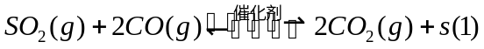 △H＜0
若反应在恒容的密闭容器中进行，下列有关说法正确的是
A．平衡前，随着反应的进行，容器内压强始终不变
B．平衡时，其它条件不变，分离出硫，正反应速率加快
C．平衡时，其他条件不变，升高温度可提高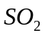的转化率
D．其它条件不变，使用不同催化剂，该反应的平衡常数不变
3. 合成氨所需的氢气可用煤和水作原料经多步反应制得，其中的一步反应为
CO（g）+ H₂O(g) 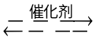CO₂(g) + H₂(g) △H ＜0
反应达到平衡后，为提高CO的转化率，下列措施中正确的是
A 增加压强 B 降低温度 C 增大CO 的浓度 D 更换催化剂
4.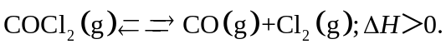 当反应达到平衡时，下列措施：①升温 ②恒容通入惰性气体 ③增加CO的浓度 ④减压 ⑤加催化剂 ⑥恒压通入惰性气体，能提高COCl₂转化率的是
A．①②④ B．①④⑥ C．②③⑥ D．③⑤⑥
5.已知：H₂(g)+I₂(g)2HI(g);ΔH＜0。有相同容积的定容密闭容器甲和乙，甲中加入H₂和I₂各0.1 mol，乙中加入HI 0.2 mol，相同温度下分别达到平衡。欲使甲中HI的平衡浓度大于乙中HI的平衡浓度，应采取的措施是（ ）
A.甲、乙提高相同温度 B.甲中加入0.1 mol He，乙不变
C.甲降低温度，乙不变 D.甲增加0.1 mol H₂，乙增加0.1 mol I₂

6.I₂在KI溶液中存在下列平衡：I₂(aq)＋I－(aq)I₃－(aq)某I_{2、}、KI混合溶液中，I₃－的物质的量浓度c(I₃－)与温度T的关系如图所示（曲线上任何一点都表示平衡状态）。下列说法正确的是
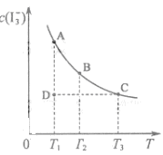
A．反应 I₂(aq)＋I－(aq)I₃－(aq)的△H>0
B．若温度为T₁、T₂，反应的平衡常数分别为K₁、K₂ 则K₁＞K₂
C．若反应进行到状态D时，一定有v_{正}＞v_{逆}
D．状态A与状态B相比，状态A的c(I₂)大
7.25℃时，在含有Pb^{2＋}、Sn^{2＋}的某溶液中，加入过量金属锡(Sn)，发生反应：
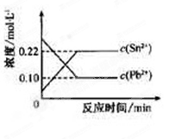
Sn(s)＋Pb^{2＋}(aq)Sn^{2＋}(aq)＋Pb(s)，体系中c(Pb^{2＋})和c(Sn^{2＋})变化关系如下图所示。
下列判断正确的是
A．往平衡体系中加入金属铅后，c(Pb^{2＋})增大
B．往平衡体系中加入少量Sn(NO₃)₂固体后，c(Pb^{2＋})变小
C．升高温度，平衡体系中c(Pb^{2＋})增大，说明该反应△H＞0
D．25℃时，该反应的平衡常数K＝2.2
8.各可逆反应达平衡后，改变反应条件，其变化趋势正确的是（ D ）
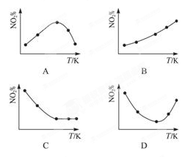
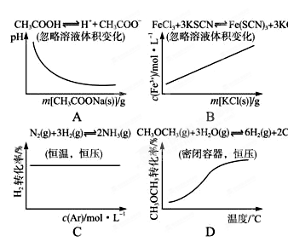
9.取五等份NO₂，分别加入温度不同、容积相同的恒容密闭容器中，发生反应：2NO₂（g）N₂O₄（g） ΔH＜0反应相同时间后，分别测定体系中NO₂的百分含量（NO₂%），并作出其随反应温度（T）变化的关系图。下列示意图中，可能与实验结果相符的是…（ D ）

10.700℃时，向容积为2L的密闭容器中充入一定量的CO和H₂O,发生反应：
CO(g)＋H₂O(g) CO₂＋H₂(g) 。反应过程中测定的部分数据见下表（表中t₁＞t₂）:
反应时间/min | n(CO)/mol | H₂O/ mol
0 | 1.20 | 0.60
t₁ | 0.80
t₂ |  | 0.20
下列说法正确的是
A.反应在t₁min内的平均速率为v(H₂)＝0.40/t₁ mol·L^{－1}·min^{－1}
B.其他条件不变，起始向容器中充入0.60molCO和1.20 molH₂O，到达平衡时，n(CO₂)＝0.40 mol。
C.保持其他条件不变，向平衡体系中再通入0.20molH₂O，与原平衡相比，达到新平衡时CO转化率增大，H₂O的体积分数增大
D.温度升至800℃，上述反应平衡常数为0.64，则正反应为吸热反应

二、非选择题
11. 尿素[CO(NH₂)₂]是首个由无机物人工合成的有机物。
（1）工业上尿素CO₂和NH₃，在一定条件下合成，其反应方程式为 CO₂+NH₃= NH₂CONH₂ +H₂O 。
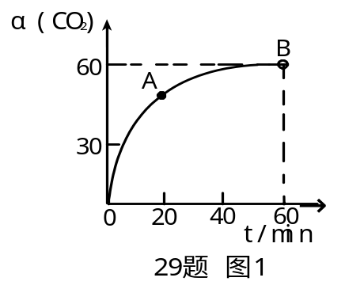
（2）氨碳比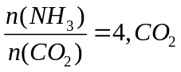转化率随时间变化关系如右图

①A点的逆反应速率v_{逆}（CO₂） 小于 点的正反应速率为V_{正}（CO₂） （填“大于”、“小于”或“等于”）
②NH₃的平衡转化率为 0.6/4=15% 。

12. 偏二甲肼与N₂O₄是常用的火箭推进剂，二者发生如下化学反应:
(CH₃)₂NNH₂(l)+2N₂O₄(1)=2CO₂(g)+3N₂(g)+4H₂O(g) (I)
(3)一定温度下，反应(II)的焓变为△H。现将1molN₂O₄充入一恒压密闭容器中，下列示意图正确且能说明反应达到平衡状态的是 bd 。
0
t
a
气体密度
0
t
b
△H/KJ∙mol⁻¹
0
t
d
N₂O₄转化率
0
t
c
v(正)
NO₂
N₂O₄
若在相同温度下,上述反应改在体积为IL的恒容密闭容器中进行，平衡常数 (填“增大”“不变”或“减小”)，反应3s后NO₂的物质的量为0.6mol，则0~3s的平均反应速率v(N₂O₄)=
mol·L^{－1}·s^{－1}。

13．在一定温度下，向一个容积不变的容器中，加入3molSO₂和2molO₂ 及固体催化剂，使之反应。2SO₂(g) + O₂ (g) 2SO₃ (g) ；△H=－196.6kJ/mol。(正反应放热)平衡时容器内气体压强为起始时的90%。此时
Ⅰ、加入3molSO₂和2molO₂ 发生反应，达到平衡时，放出的热量为 。
Ⅱ、保持同一反应温度，在相同的容器中，将起始物质的量改为amolSO₂、bmolO₂、cmolSO₃（g），欲使平衡时SO₃的体积分数为2/9 ，
①达到平衡时，Ⅰ与Ⅱ放出的热量 （填序号）。
A、一定相等 B、前者一定小 C、前者大于或等于后者
②a、b、c必须满足的关系是（一个用a、c表示，另一个用b、c表示） 、 。
③欲使起始时反应表现为向正反应方向进行，a的取值范围是： 。

14．为了测定在某种催化剂作用下的反应速率，在某温度下用气体传感器测得不同时间的NO和CO浓度如表：
时间(s) | 0 | 1 | 2 | 3 | 4 | 5
c(NO)(mol/L) | 1.00×10^{－3} | 4.50×10^{－4} | 2.50×10^{－4} | 1.50×10^{－4} | 1.00×10^{－4} | 1.00×10^{－4}
c(CO)(mol/L) | 3.60×10^{－3} | 3.05×10^{－3} | 2.85×10^{－3} | 2.75×10^{－3} | 2.70×10^{－3} | 2.70×10^{－3}
请回答下列问题（均不考虑温度变化对催化剂催化效率的影响）：
（1）在上述条件下反应能够自发进行，则反应的△H 0（填写“＞”、“＜”、“＝”）。
（2）前2s内的平均反应速率υ(N₂)＝ 。
（3）在该温度下，反应的平衡常数K＝ 。
（4）假设在密闭容器中发生上述反应，达到平衡时下列措施能提高NO转化率的是 。
A．选用更有效的催化剂 B．升高反应体系的温度
C．降低反应体系的温度 D．缩小容器的体积
（5）研究表明：在使用等质量催化剂时，增大催化剂比表面积可提高化学反应速率。为了分别验证温度、催化剂比表面积对化学反应速率的影响规律，某同学设计了三组实验，部分实验条件已经填在下面实验设计表中。
实验  编号 | T(℃) | NO初始浓度  (mol/L) | CO初始浓度  (mol/L) | 催化剂的比表面积(m²/g)
Ⅰ | 280 | 1.20×10^{－3} | 5.80×10^{－3} | 82
Ⅱ |  |  |  | 124
Ⅲ | 350 |  |  | 124
①请在上表空格中填入剩余的实验条件数据。
②请在给出的坐标图中，画出上表中的三个实验条件下混合气体中NO浓度随时间变化的趋势曲线图，并标明各条曲线的实验编号。

